

CMA – Consultoria, Métodos, Assessoria e Mercantil S/A

**CMA Streamer Feed**

|  |  |  |  |
| --- | --- | --- | --- |
| Histórico de Revisão | | | |
| Data | Versão | Descrição | Autor |
| 14/03/2017 | 1.0 | Versão Inicial | Luciano Pereira |

**O que é o serviço CMA Streamer Feed**

É um serviço que oferece a publicação de cotações, livros de oferta, relatório de negócios realizados, notícias, séries históricas e uma enorme gama de outras informações de mercado em tempo real e diferido de forma contínua.

As informações são consultadas através de webservices REST e as respostas seguem o padrão JSON.

As consultas podem ser síncronas ou assíncronas.

Nas consultas assíncronas, quando de forma automática o serviço informa os últimos dados do mercado, as mensagens de atualização são transmitidas através de um canal persistente que utiliza a tecnologia COMET.

**O que é necessário para consumir o serviço CMA Streamer Feed**

A CMA pode prover o serviço CMA Streamer Feed em diversos modelos.

No modelo padrão a CMA entrega 2 endereços de servidores do CMA Streamer Feed que serão utilizados como principal e backup e um usuário e senha de conexão a estes servidores.

O usuário de conexão informado pela CMA possui direitos de acesso às informações contratadas e direitos a um determinado número de acessos simultâneos ao serviço CMA Streamer Feed.

Um usuário com direito a 1 (uma) única conexão, permitirá que exista apenas 1 (uma) conexão em um dos servidores do CMA Streamer Feed principal e backup.

Um usuário com direito a múltiplas conexões poderá estabelecer múltiplas conexões em um dos servidores do CMA Streamer Feed ou distribuir estas conexões entre os servidores disponíveis.

A necessidade de links de conexão ao serviço, certificados digitais ou servidores adicionais dependerá da aplicação que utilizará as informações do serviço.

**Padrão de requisições ao serviço CMA Streamer Feed**

As requisições ao serviço CMA Streamer Feed são feitas no seguinte formato:

[http://urldostreamer.cma.com.br:porta/execute](http://?)?JSONRequest={request}

O JSONRequest é o único parâmetro que é passado para o serviço CMA Streamer Feed e é pasado através do método POST representado pelo sinal “?”.

A informação passada para este parâmetro, o {request} é o texto no padrão JSON contendo que define o tipo de informação requisitada e a forma de recepção desta informação.

No exemplo acima temos que:

|  |  |
| --- | --- |
| urldostreamer.cma.com.br | É o endereço de um dos servidores de CMA Streamer Feed entregues pela CMA |
| Porta | É a porta de conexão indicada pela CMA |
| Request | É a requisição feita ao CMA Streamer Feed através do parâmetro JSONRequest |

Os requestes seguem o formato:

{"name":"NomeRequisição", "sessionId":"IdentificadorSessao", "sync":true, "type":"Tipo", ..., "id":NumeroSequencial}

Dependendo da requisição um determinado conjunto de TAGs será requerido.

As TAGs obrigatórias são:

|  |  |
| --- | --- |
| name | Identificador da requisição |
| sessionId | Identifica a sessão do usuário |
| sync | Identifica se a resposta esperada será síncrona ou assíncrona |
| type | Identifica o subset de requisições  b – Para requisições do subset de livro de ofertas (book)  c – Para requisições do subset de controle  m – Para requisições do subset de monitoração  o – Para requisições do subset de negociação  p – Para requisições do subset de canal persistente  q – Para requisições do subset de cotações |
| id | Numero sequencial controlado pela aplicação cliente que identifica a requisição e permite ligar uma resposta a uma requisição |

**Padrão de Respostas do Streamer**

**Tipos de Resposta**

No CMA Streamer Feed existem requisições que sempre obtém respostas síncronas, requisições que obtém respostas assíncronas e requisições que poderão ter respostas tanto síncronas como assíncronas conforme solicitado na TAG “sync” da requisição.

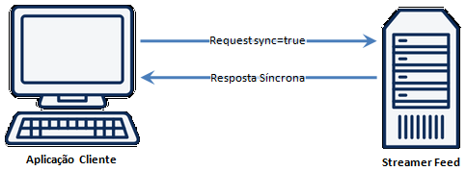

Para que a aplicação cliente possa controlar se as requisições assíncronas foram recebidas pelo serviço, mesmo as requisições assíncronas tem uma resposta assíncrona do tipo ArrivalResponse.

O ArrivalResponse informa que o a requisição foi recebida pelo CMA Streamer Feed e que a aplicação cliente pode esperar retornos ligados ao id da requisição através do canal persistente.

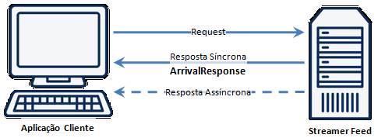

**Resposta Síncrona ArrivalResponse**

As TAGs obrigatórias em uma resposta síncrona são:

|  |  |
| --- | --- |
| name | "ArrivalResponse" |
| sessionId | "Sessão da Conexão" |
| sync | true |
| type | Dependerá o tipo enviado no request |
| id | Retorna o identificador da requisição |
| version | Identificador da versão do serviço |
| success | True em caso de sucesso da conexão  False em caso de falha na conexão |
| textual | Em caso de falha, contem mensagem informando o erro que impediu a login |

Exemplo:

{"name":"ArrivalResponse","sessionId":"3160d754-3485-4f5f-8da7-1a8264092c0b","id":7,"type":"n","sync":false, "version":1,"success":true, "status":0,"textual":""}

**Canal Persistente para respostas assíncronas**

Quando se deseja receber informações de forma contínua através do serviço CMA Streamer Feed, um canal persistente deve ser criado logo após o processo de login.

O canal persistente trata-se de um iframe que fica eternamente carregando e o CMA Streamer Feed irá escrevendo na página contida neste iframe enquanto durar a requisição de informações assíncrona.

O serviço CMA Streamet Feed utiliza a técnica Comet para implementar o canal persistente. Esta técnica permite que a aplicação cliente faça uma requisição HTTP do tipo Long Pooling que o serviço CMA Streamer Feed manterá aberta e utilizará para ficará enviando atualizações para a aplicação cliente.

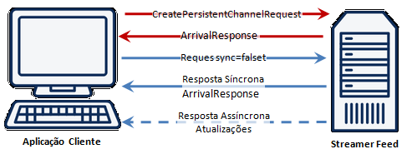

**Testando a conexão com um servidor do CMA Streamer Feed**

Um teste simples pode ser realizado através de um browser em uma estação que tenha acesso liberado aos endereços e portas do serviço.

Através do browser, execute uma requisição não identificada ao serviço: [http://urldostreamer.cma.com.br:8080/execute](http://?)?JSONRequest={}



Caso a estação não tenha acesso ao service disponibilizado pela CMA, ocorrerá um erro de conexão ao serviço.

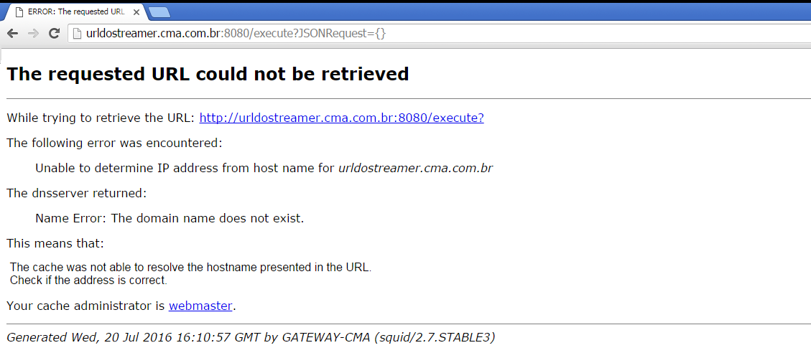

Acaso o acesso aos servidores do CMA Streamer Feed estejam liberados, o CMA Streamer Feed retornará uma resposta de erro.

Exemplo de resposta de erro:

{"name":"ErrorResponse","sessionId":"","id":2,"type":"q","sync":true,"version":1,"success":false,"status":4, "textual":"Unknown request"}

**Autenticação no Serviço Streamer Feed**

Para iniciar a recepção informações o primeiro passo é a autenticação no serviço CMA Streamer Feed.

A autenticação é feita através de uma requisição de login (LoginADVRequest) na qual é informado o usuário e senha de acesso ao serviço fornecido pela CMA e a sessão com o serviço é encerrada através de uma requisição de logout (LogoutAdvRequest).

Sempre é necessário que uma sessão iniciada seja encerrada quando as informações parem de ser consumidas.

O serviço Streamer Feed controla o número de acesso simultâneos de um mesmo usuário.

Caso uma sessão iniciada não seja encerrada por logout ou encerrada automaticamente por timeout da sessão, ela ficará aberta e consumindo uma das sessões simultâneas contratadas pelo usuário do serviço.

**Manutenção da Sessão**

Para que tanto a aplicação saiba que o serviço CMA Streamer Feed está ativo como o Steamer Feed perceba caso ocorra algum problema com a aplicação cliente, é recomendável a utilização do processo de troca de heartbeat do serviço CMA Streamer Feed.

O CMA Streamer Feed envia em períodos regulares uma mensagem de heartbeat para a aplicação cliente pelo canal persistente e espera receber uma mensagem de heartbeat da aplicação cliente.

Na sua configuração padrão, o CMA Streamer Feed envia uma mensagem de heartbeat a cada 5 segundos independente de ter recebido ou não uma mensagem de heartbeat da aplicação cliente.

Como o processamento das mensagens enviadas pelo CMA Streamer Feed para a aplicação cliente pode não ser imediato, recomendamos que a aplicação cliente verifique se ficou sem receber os heartbeats do CMA Streamer Feed por um tempo maior que 5 segundos. Caso isto ocorra recomendamos que a aplicação cliente execute o processo de recriação do canal persistente ou execute o processo de logut/login/criação do canal persitente para reestabelecer a comunicação com o serviço.

Também na sua configuração padrão, o CMA Streamer Feed conta quantas mensagens de heartbeat foram enviadas para a aplicação cliente sem que tenha recebido uma mensagem de heartbeat da aplicação cliente. Caso após 20 ciclos de envio de heartbeats o CMA Streamer Feed não tenha recebido nenhum heartbeat da aplicação cliente, a sessão da conexão será encerrada automaticamente para permitir que a aplicação cliente reestabeleça a conexão.

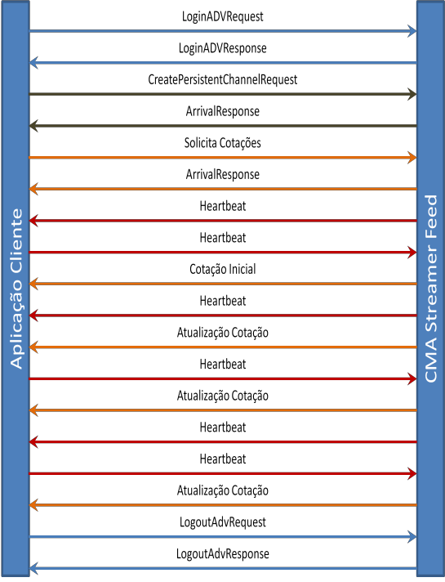 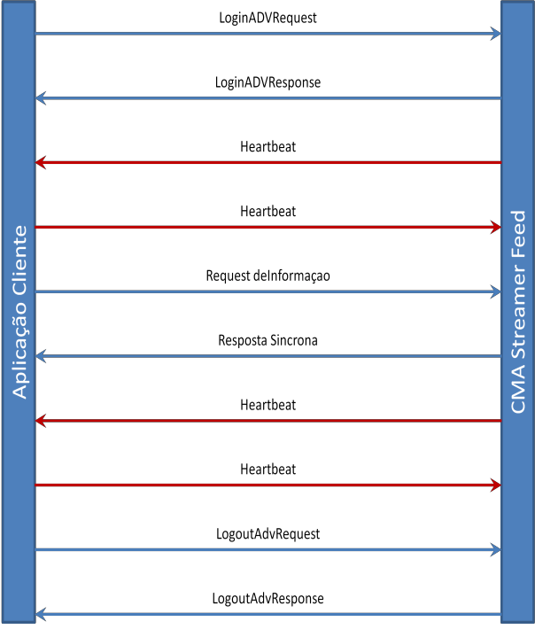

Recebendo somente informações síncronas Recebendo informações assíncronas

**Mensagería**

**Processo de Login / Logout**

1. **Requisição LoginADVRequest**

**Tipo de Resposta - Síncrona**

Parâmetros utilizados no request:

|  |  |
| --- | --- |
| name | "LoginADVRequest" |
| sessionId | Enviar "" |
| sync | true |
| type | "q" |
| advUser | Usuário de conexão informado pela CMA |
| advPsw | Senha do usuário de conexão informado pela CMA |
| id | Identificador da requisição  Número sequencial controlado pela aplicação cliente  Normalmente reinicializado a cada conexão ou a cada dia |

Exemplo:

{"name":"LoginADVRequest", "sessionId":"", "sync":true, "type":"c", "advUser":"user123","advPsw":"password123456", "id":1}

Retorno:

|  |  |
| --- | --- |
| name | "LoginADVResponse" |
| sessionId | Retorna a sessão gerada pelo Streamer Feed ou "" em caso de falha |
| sync | true |
| type | "q" |
| advUser | Usuário de conexão informado pela CMA |
| advPsw | Senha do usuário de conexão informado pela CMA |
| id | Retorna o identificador da requisição |
| success | True em caso de sucesso da conexão  False em caso de falha na conexão |
| textual | Em caso de falha, contem mensagem informando o erro que impediu a login |

Exemplo:

{"name":"LoginADVResponse", "sessionId":"3160d754-3485-4f5f-8da7-1a8264092c0b", "sync":true, "type":"c", "id":1, "success":true, "textual":"", ...}

1. **Requisição LogoutAdvRequest**

**Tipo de Resposta - Síncrona**

Parâmetros utilizados no request:

|  |  |
| --- | --- |
| name | "LogoutAdvRequest" |
| sessionId | "Sessão da Conexão" |
| Sync | true |
| Type | "q" |
| advUser | Usuário de conexão informado pela CMA |
| Id | Identificador da requisição  Número sequencial controlado pela aplicação cliente  Normalmente reinicializado a cada conexão ou a cada dia |

Exemplo:

{"advUser":"USER01","id":4,"name":"LogoutAdvRequest","sessionId":"854e2c92-2a97-44bb-8a55-853b8838b69b", "sync":true,"type":"o"}

Retorno:

|  |  |
| --- | --- |
| name | "LogoutAdvResponse" |
| sessionId | "Sessão da Conexão" |
| Sync | true |
| Type | "q" |
| advUser | Usuário de conexão informado pela CMA |
| advPsw | Senha do usuário de conexão informado pela CMA |
| Id | Retorna o identificador da requisição |
| version | Identificador da versão do serviço |
| success | True em caso de sucesso da conexão  False em caso de falha na conexão |
| textual | Em caso de falha, contem mensagem informando o erro que impediu a login |

Exemplo:

{"name":"LogoutADVResponse","sessionId":"854e2c92-2a97-44bb-8a55-853b8838b69b","id":4,"type":"q","sync":true,"version":1,"success":true,"status":0,"textual":""}

**Criação do Canal Persistente para Respostas Assíncronas**

1. **CreatePersistentChannelRequest**

**Tipo de Resposta –** A requisição gera 2 ações do serviço Streamer Feed, a criação do canal persistente e uma resposta **Assíncrona** informando o sucesso ou fracasso da criação do canal persistente.

|  |  |
| --- | --- |
| name | " CreatePersistentChannelRequest " |
| sessionId | "Sessão da Conexão" |
| sync | False |
| type | "p" |
| id | Identificador da requisição |

Exemplo:

{"name":" CreatePersistentChannelRequest", "sync":false, "type":"p", "id":2, "sessionId":"3160d754-3485-4f5f-8da7-1a8264092c0b"}

Retorno:

|  |  |
| --- | --- |
| name | " ArrivalResponse " |
| sessionId | "Sessão da Conexão" |
| sync | True |
| type | "p" |
| id | Identificador da requisição |
| version | Identificador da versão do serviço |
| success | True em caso de sucesso da conexão  False em caso de falha na conexão |
| textual | Em caso de falha, contem mensagem informando o erro que impediu a login |

Exemplo Resposta Assincrona:

{"name":"ArrivalResponse", "sessionId":"3160d754-3485-4f5f-8da7-1a8264092c0b ", "sync":true, "type":"p", "id":2, "success":true, "textual":""}

**Manutenção da Sessão**

1. **Heartbeat Chamada**

**Tipo de Resposta - Não há resposta**

**Requisição aplicação cliente**

|  |  |
| --- | --- |
| name | "HeartBeat" |
| sessionId | "Sessão da Conexão" |
| sync | True |
| type | "c" |
| id | Identificador da requisição |

Exemplo:

{name":"HeartBeat","sessionId":"3160d754-3485-4f5f-8da7-1a8264092c0b ","id":10,"type":"c","sync":true, "success":true,"status":0,"textual":""}

**Requisição CMA Streamer Feed**

|  |  |
| --- | --- |
| name | "HeartBeat" |
| sessionId | "Sessão da Conexão" |
| sync | false |
| type | "c" |
| id | Identificador da requisição |

Exemplo:

{name":"HeartBeat","sessionId":"3160d754-3485-4f5f-8da7-1a8264092c0b ","id":0,"type":"n","sync":false, "version":1}

**Consulta às informações de ativos**

O SymbolSearchRequest só é necessário quando se deseja saber alguma informação de um ativo.

Como exemplos, por esta consulta é possível saber a faixa de horário que o ativo tem cotações, o mercado que o ativo é negociado, moeda na qual o ativo é cotado assim como outras informações.

Esta consulta pode ser realizada por um código de ativo específico ou por um prefixo do código do ativo.

Sendo feita a consulta por um prefixo do código do ativo, é possível que a consulta retorne informações de mais de 1 (um) ativo.

**3) SymbolSearchRequest**

Tipo de Resposta - assíncrona ou síncrona

|  |  |
| --- | --- |
| name | "SymbolSearchRequest" |
| sessionId | "Sessão da Conexão" |
| sync | true/false |
| type | "q" |
| id | Identificador da requisição |
| source | Opcional  Código CMA que identifica o provedor de informação  Deve ser utilizado caso a pesquisa tenha que ser realizada nos símbolos de um único provedor  Se a pesquisa deve ser realizada em todos os provedores use 0 (zero) |
| symbol | Código de 1 ativo ou prefixo ou lista de códigos e prefixos que devem consultados  Para consultar uma lista ela a lista de símbolos deve estar entre {} e separada por virgulas |
| description | Para pesquisa textual na descrição dos ativos |
| match | true se o texto procurado deve coincidir exatamente com o código do ativo  false se o texto procurado é parte ou o total do código do ativo |
| market | Opcional  Restringe a pesquisa a símbolos que pertençam a um determinado mercado  Pode ser indicado somente 1 (um) mercado ou uma lista de mercados  Caso seja uma lista de mercados ela deve estar entre {} e os valores separados por vírgula  Mercados V (Vista) F (Futuro) O (Opções) I (Indices) |
| segment | Opcional  Restringe a busca a um determinado segmento de mercado ou a uma lista de segmentos de mercado  Caso seja uma lista de mercados ela deve estar entre {} e os valores separados por vírgula |
| max | Define a quantidade máxima de símbolos que a consulta pode retornar por página |
| page | Define a quantidade máxima de páginas que a consulta pode retornar |
| disabled | true retornará na consulta símbolos já desativados ou vencidos  false somente retornará somente símbolos que ainda estão vigentes |

Observação:

A consulta sempre será do tipo OU entre os conteúdos definidos nas TAGs symbol e description. Ou seja, a consulta retornará um símbolo cujo código coincida com a pesquisa no conteúdo symbol OU coincida com a pesquisa no conteúdo description.

Exemplo:

{"name":"SymbolSearchRequest", "sessionId":"3160d754-3485-4f5f-8da7-1a8264092c0b ", "sync":true, "type":"c", "id":3,"source":12, "symbol":"PETR4,VALE5,XPTO", "description":"", "match": true,"max":20, "page":0, "market":""}

Respostas:

Para requisições assíncronas (“sync":false)

|  |  |
| --- | --- |
| Name | "SymbolResponse" |
| sessionId | "Sessão da Conexão" |
| Sync | False |
| Type | "q" |
| Id | Identificador da requisição |
| source | Opcional  Código CMA que identifica o provedor de informação  Deve ser utilizado caso a pesquisa tenha que ser realizada nos símbolos de um único provedor  Se a pesquisa deve ser realizada em todos os provedores use 0 (zero) |
| symbol | Array contendo o código do(s) símbolo(s) pesquisado(s) |
| description | Array contendo a descrição de cada símbolo pesquisado |
| market | Array contendo o mercado de cada símbolo pesquisado |
| enabled | Array contendo o indicativo se Ativo ou Inativo de cada símbolo pesquisado |
| Indexes | Array contendo o índice ao qual pertence cada símbolo pesquisado |
| currency | Array contendo a moeda em que cada símbolo pesquisado é cotado |
| time_open | Array contendo horário de abertura do mercado de cada símbolo pesquisado  formato hh:mm |
| time_close | Array contendo horário de fechamento do mercado de cada símbolo pesquisado  formato hh:mm |
| after_open | Array contendo horário de abertura do mercado aftermarket de cada símbolo pesquisado  formato hh:mm |
| after_close | Array contendo horário de fechamento do mercado aftermarket de cada símbolo pesquisado  formato hh:mm |
| now_exc | Timestamp contendo o horário de resposta do request |
| success | true/false indicador de sucesso ou falha na pesquisa |
| textual | Mensagem de erro caso haja falha na pesquisa |

Exemplo:

{"name":"SymbolSearchRequest", "sessionId":"3160d754-3485-4f5f-8da7-1a8264092c0b ", "sync":false, "type":"c", "id":4,"source":12, "symbol":"PETR4,VALE5,XPTO", "description":"", "match": true,"max":20, "page":0, "market":""}

{"name":"ArrivalResponse","sessionId":"3160d754-3485-4f5f-8da7-1a8264092c0b ","id":4,"type":"n","sync":false,"version":1,"success":true,"status":0,"textual":""}

Pelo canal persistente:

{"name":" SymbolResponse ","sync":false, "type":"c","id":4,"sessionId":"3160d754-3485-4f5f-8da7-1a8264092c0b","success":true, "textual":"","source":12, symbol":"PETR4", "description":"Petrobras", "market":"V", "enabled":true, "indexes": "IBOV", "currency": "BRL", "time_open": "10:00", "time_close": "17:25", "after_open": "17:30", "after_close": "18:15", "now_exc ": "2016-Mar-29 09:00:01.108833"}

{"name":" SymbolResponse ","sync":false, "type":"c","id":4,"sessionId":"3160d754-3485-4f5f-8da7-1a8264092c0b","success":true, "textual":"","source":12, symbol":"VALE5", "description":"Vale", "market":"V", "enabled":true, "indexes": "IBOV", "currency": "BRL", "time_open": "10:00", "time_close": "17:25", "after_open": "17:30", "after_close": "18:15", "now_exc ": "2016-Mar-29 09:00:01.108833"}

{"name":" SymbolSearchResponse ","sync":false, "type":"c","id":4,"sessionId":"3160d754-3485-4f5f-8da7-1a8264092c0b","success":true, "textual":"","invalidsymbols":[{"source":12, "symbol":XPTO", "error":"not found"}],"total":2, "page":0, "max":20, "totalCount":2 }

Para requisições síncronas (“sync":true)

|  |  |
| --- | --- |
| name | "SymbolSearchResponse" |
| sessionId | "Sessão da Conexão" |
| sync | True |
| type | "q" |
| id | Identificador da requisição |
| source | Opcional  Código CMA que identifica o provedor de informação |
| symbols | Array de dados dos símbolos encontrados na pesquisa contendo os campos |
| Campo symbol | Array contendo o código do(s) símbolo(s) pesquisado(s) |
| Campo description | Array contendo a descrição de cada símbolo pesquisado |
| Campo market | Array contendo o mercado de cada símbolo pesquisado |
| Campo enabled | Array contendo o indicativo se Ativo ou Inativo de cada símbolo pesquisado |
| Campo Indexes | Array contendo o índice ao qual pertence cada símbolo pesquisado |
| Campo currency | Array contendo a moeda em que cada símbolo pesquisado é cotado |
| Campo time_open | Array contendo horário de abertura do mercado de cada símbolo pesquisado  formato hh:mm |
| Campo time_close | Array contendo horário de fechamento do mercado de cada símbolo pesquisado  formato hh:mm |
| Campo after_open | Array contendo horário de abertura do mercado aftermarket de cada símbolo pesquisado  formato hh:mm |
| Campo after_close | Array contendo horário de fechamento do mercado aftermarket de cada símbolo pesquisado  formato hh:mm |
| Campo now_exc | Timestamp contendo o horário de resposta do request |
| Invalidsymbols | Array com os símbolos não encontrados na pesquisa |
| Campo source | Array com a origem de cada símbolo pesquisado |
| Campo symbol | Array com a relação de papeis não encontrado na pesquisa |
| Campo error | Array com a relação dos erros encontrados na pesquisa de cada símbolo |
| Total | Quantidade total de papeis retornados |
| Page | Número da página igual ao do request |
| max | Quantidade máxima igual a do request |
| totalCount | Quantidade total de resultados |
| Success | true/false indicador de sucesso ou falha na pesquisa |
| Textual | Mensagem de erro caso haja falha na pesquisa |

Exemplo:

{"name":"SymbolSearchRequest", "sessionId":"3160d754-3485-4f5f-8da7-1a8264092c0b ", "sync":true, "type":"c", "id":3,"source":12, "symbol":"PETR4,VALE5", "description":"", "match": true,"max":20, "page":0, "market":""}

{"name":" SymbolSearchResponse ","sync":true, "type":"c","id":3,"sessionId":"3160d754-3485-4f5f-8da7-1a8264092c0b","success":true, "textual":"","invalidsymbols":[{"source":12, "symbol":XPTO", "error":"not found"}],"total":2, "page":0, "max":20, "totalCount":2, "symbols":[{"source":12, symbol":"PETR4", "description":"Petrobras", "market":"V", "enabled":true, "indexes": "IBOV", "currency": "BRL", "time_open": "10:00", "time_close": "17:25", "after_open": "17:30", "after_close": "18:15", "now_exc ": "2016-Mar-29 09:00:01.108833"},{"source":12, symbol":"VALE5", "description":"Vale", "market":"V", "enabled":true, "indexes": "IBOV", "currency": "BRL", "time_open": "10:00", "time_close": "17:25", "after_open": "17:30", "after_close": "18:15", "now_exc ": "2016-Mar-29 09:00:01.108833"}]}

Exemplo de pesquisas de símbolos mais utilizadas:

Pesquisa de múltiplos Ativo(s), para validar se existem no sistema ou obter informações dos mesmos:

JSONRequest={"controls":{"verbose":["source","enabled","time_close","currency","market","indexes","time_open","after_open","after_close","now_exc"]},"id":37,"name":"SymbolSearchRequest","sessionId":"f19492cd-4a36-42bb-a723-d080e9e4f10b","type":"q","sync":true,"source":12,"max":400,"symbol":"PETR4,PETR3,ITUB4","description":"","market":"V","page":0,"match":true}

Pesquisa por descrição de Ativo no sistema:

JSONRequest={"controls":{"verbose":["source","enabled","time_close","currency","market","indexes","time_open","after_open","after_close","now_exc"]},"id":37,"name":"SymbolSearchRequest","sessionId":"84a33362-7e7d-407d-869b-0a8f3a8af821","type":"q","sync":true,"source":12,"max":200,"symbol":"","description":"PET","market":"V","page":0,"match":true}

Pesquisa de todos os Ativos, existentes no sistema:

JSONRequest={"controls":{"verbose":["source","enabled","time_close","currency","market","indexes","time_open","after_open","after_close","now_exc"]},"id":37,"name":"SymbolSearchRequest","sessionId":"d0919ea3-2c4b-48be-a5d7-d1927f9492cd","type":"q","sync":true,"source":57,"max":200,"symbol":"WIN","description":"","market":"U","page":0,"match":false}

Pesquisa de Ativos do ano parametrizado, existentes no sistema (recomendado para ativos com data de vencimento):

JSONRequest={"id":37,"name":"SymbolSearchRequest","sessionId":"d932394f-c324-419a-895c-b5b59029cfb7","type":"q","sync":true,"source":57,"max":200,"symbol":"DOL?18","description":"","market":"U","page":0,"match":false}

Pesquisa em todas as bolsas por símbolo:

JSONRequest={"controls":{"verbose":["enabled","time_close","currency","indexes","time_open","after_open","after_close","now_exc"]},"id":37,"name":"SymbolSearchRequest","sessionId":"2e726132-0883-41ca-bbc6-22a8e5a60471","type":"q","sync":true,"source":0,"max":200,"symbol":"ap","description":"","market":"","page":0,"match":false}

Pesquisa em todas as bolsas por descrição:

JSONRequest={"controls":{"verbose":["enabled","time_close","currency","indexes","time_open","after_open","after_close","now_exc"]},"id":37,"name":"SymbolSearchRequest","sessionId":"2e726132-0883-41ca-bbc6-22a8e5a60471","type":"q","sync":true,"source":0,"max":200,"symbol":"","description":"app","market":"","page":0,"match":true}

1. **QuotesRequest**

Para receber cotações, pode ser feita uma consulta síncrona e receber uma “fotografia” do mercado no instante da consulta ou pode ser feita uma requisição assíncrona e passar a receber cotações de forma contínua através do canal persistente.

Chamamos este processo de requisitar cotações de forma contínua através do canal persistente de “assinar um ativo”.

Para obter apenas uma “fotografia” dos preços de um ativo, deve ser usada a requisição QuotesRequest com parâmetro ‘sync’ igual a “true”.

Desta forma se recebe apenas uma resposta síncrona no formato QuotesResponse.

Para assinar um ativo e receber cotações de forma contínua, primeiro deve ser criado o canal persistente através do comando CreatePersistentChannelRequest, depois é feita a requisição de cotações do ativo através da requisição QuoteRequest com os parâmetros ‘sync’ igual a “false” 'sign' igual a “true”.

Como resposta ao QuotesRequest se recebe uma única resposta síncrona QuotesResponse e, na medida que se tenha preços de mercado, se recebe atualizações pelo canal persistente no formato QuotesUpdateResponse.

Tipo de Resposta - assíncrona ou síncrona

|  |  |
| --- | --- |
| name | "QuotesRequest" |
| sessionId | "Sessão da Conexão" |
| sync | true/false |
| type | "q" |
| id | Identificador da requisição |
| symbols | Array de dados dos símbolos que se deseja cotações |
| Campo source | Array contendo a origem de cada símbolo que se deseja receber cotações |
| Campo symbol | Array contendo o código de cada símbolo que se deseja receber cotações |
| sign | true/false assina ou não os updates de cotação pelo canal persistente |
| fields | Array de campos de cotação que se deseja receber (se vazio envia todos os campos) – Exemplo>: "fields":["01","03"] |

Respostas:

Resposta Síncrona

|  |  |
| --- | --- |
| name | "QuotesResponse” |
| sessionId | "Sessão da Conexão" |
| sync | true/false de acordo com o request |
| type | "q" |
| id | Identificador da requisição |
| arrQuotes | Array de objetos de dados |
| Objeto symbolid | Array de identificação de símbolos |
| Campo sourceid | Origem do ativo |
| Campo symbol | Código do ativo |
| arrValues | É o objeto aonde são recebidas as cotações do ativo contem um ou mais pares de informação do tipo {CAMPO}:{VALOR} |
| isin | Código ISIN do ativo |
| precision | Número de casas decimais usados usadas nas cotações do ativo |
| divisor | Divisor |
| step | Step de preços |
| description | Descrição do ativo |
| isValid | True/false indicador que informa se o ativo está ativo ou desativado |
| sessions | Array com os horários de negociação do ativo |
| success | true/false indicador de sucesso ou falha na pesquisa |
| textual | Mensagem de erro caso haja falha na pesquisa |

**Observações:**

* A TAG arrValues é onde são recebidas as cotações dos papeis.
* Cada par "{identificador do campo}":"{valor do campo}" informa um dado do papel publicado pela bolsa.
* O identificador é um valor hexadecimal e os valores possíveis para este identificador podem ser verificados na planilha ***Parâmetros Quotes Response.xlsx***.
* Os dados informados pela bolsa não são fixos e podem variar conforme o evento que ocorreu com o papel no mercado.
* Alguns identificadores são exclusivos de alguns mercados específicos (Ex.: %Ajuste só ocorre nos mercados futuros).

- QuotesUpdateResponse (apenas sign true)

|  |  |
| --- | --- |
| name | "QuotesUpdateResponse” |
| sessionId | "Sessão da Conexão" |
| sync | false de acordo com o request |
| type | "q" |
| arrQuotes | Array de objetos de dados |
| Objeto symbolid | Array de identificação de símbolos |
| Campo sourceid | Origem do ativo |
| Campo symbol | Código do ativo |
| arrValues | É o objeto aonde são recebidas as cotações do ativo contem um ou mais pares de informação do tipo {CAMPO}:{VALOR} |
| isin | Código ISIN do ativo |
| precision | Número de casas decimais usados usadas nas cotações do ativo |
| divisor | Divisor |
| step | Step de preços |
| description | Descrição do ativo |
| isValid | True/false indicador que informa se o ativo está ativo ou desativado |
| sessions | Array com os horários de negociação do ativo |

* O serviço Quote Request retorna um array de dados.  É possível identificar o número do array no documento Parâmetros Quotes Response.

"name":"QuotesUpdateResponse"

"sessionId":"sessão id gerado pelo streamer"

"symbolId": objeto de 2 campos:

"sourceId":{origem do papel}

"symbol":{nome do papel}

"arrValues": array de objetos

"{identificador do campo}":"{valor do campo}"

"isin":"{isin}

"precision":"{precision}"

"divisor":"{divisor}"

"step":"{step de preço}"

"description":"{descrição do papel}"

"isValid":true/false (ativo/dessativado)

"sessions": array com horários de operação do papel

Exemplo:

- sync false

{"fields":[],"id":5,"name":"QuotesRequest","realtime":false,"sessionId":"2a8b14d9-7f27-436f-8c0f-a8ebb2f3c8bb","sign":true,"symbols":[{"sourceId":"12","symbol":"PETR4"}],"sync":false,"type":"q"}

{"name":"ArrivalResponse","sessionId":"3160d754-3485-4f5f-8da7-1a8264092c0b ","id":5,"type":"n","sync":false,"version":1,"success":true,"status":0,"textual":""}

Pelo canal persistente:

{"name":"QuotesResponse","sessionId":"3160d754-3485-4f5f-8da7-1a8264092c0b ","id":5,"type":"q","sync":false,"version":1,"success":true,"status":0,"textual":"","arrQuotes":[{"symbolId":{"sourceId":"12","symbol":"PETR4"},"arrValues":[{"00":"193576520.00"},{"01":"-0.94"},{"03":"8.36"},{"04":"120"},{"05":"8"},{"06":"2000"},{"07":"3000"},{"0A":"100"},{"0B":"32"},{"0C":"1"},{"10":"8.36"},{"12":"20160329"},{"13":"115170"},{"14":"8.36"},{"15":"8.37"},{"16":"8.43"},{"17":"8.19"},{"18":"8.34"},{"19":"23415800"},{"1A":"8.44"},{"1C":"200"},{"1D":"13500"},{"1E":"6800"},{"1F":"="},{"20":"120"},{"21":"177"},{"22":"11517"},{"23":"8.31"},{"24":"11:26:55"},{"26":"-0.08"},{"27":"-10.02"},{"28":"29/03/16"},{"29":"+64.20"},{"2A":"+25.97"},{"2B":"1"},{"2C":"72357"},{"30":"8.36"},{"31":"8.36"},{"32":"8.36"},{"33":"8.36"},{"34":"8.37"},{"35":"8.37"},{"36":"8.37"},{"37":"8.37"},{"38":"100"},{"39":"100"},{"3A":"700"},{"3B":"900"},{"3C":"400"},{"3D":"400"},{"3E":"300"},{"3F":"400"},{"40":"120"},{"41":"120"},{"42":"120"},{"43":"120"},{"44":"8"},{"45":"40"},{"46":"8"},{"47":"8"},{"65":"2"},{"66":"2"},{"6D":"10700"},{"7D":"17"},{"83":"100600"}],"isin":"BRPETRACNPR6","precision":"2","divisor":"0,0","step":"0.01","description":"PETROBRAS PN (VST) ","isValid":true,"sessions":[{"begin":"10:00","end":"17:25"},{"begin":"17:30","end":"18:15"}]}]}

Apenas com sign true:

{"name":"QuotesUpdateResponse","sessionId":"3160d754-3485-4f5f-8da7-1a8264092c0b","symbolId":{"sourceId":"12","symbol":"PETR4"},"arrValues":[{"00":"194710605.00"},{"01":"-0.82"},{"03":""},{"07":"2600"},{"10":"8.37"}, {"12":"20160329"},{"13":"115180"},{"15":"8.37"},{"19":"23416200"},{"1C":"400"},{"1E":"6400"},{"1F":"+"},{"20":"120"},{"21":"8"},{"22":"11518"},{"23":"8.31"},{"24":"11:26:56"},{"26":"-0.07"},{"28":"29/03/16"},{"2B":"1"},{"2C":"72364"}, {"7D":"17"}]}

- sync true

{"fields":[],"id":6,"name":"QuotesRequest","realtime":false,"sessionId":"3160d754-3485-4f5f-8da7-1a8264092c0b ","sign":true,"symbols":[{"sourceId":"12","symbol":"PETR4"}],"sync":true,"type":"q"}

{"name":"QuotesResponse","sessionId":"3160d754-3485-4f5f-8da7-1a8264092c0b ","id":6,"type":"q","sync":false,"version":1,"success":true,"status":0,"textual":"","arrQuotes":[{"symbolId":{"sourceId":"12","symbol":"PETR4"},"arrValues":[{"00":"193576520.00"},{"01":"-0.94"},{"03":"8.36"},{"04":"120"},{"05":"8"},{"06":"2000"},{"07":"3000"},{"0A":"100"},{"0B":"32"},{"0C":"1"},{"10":"8.36"},{"12":"20160329"},{"13":"115170"},{"14":"8.36"},{"15":"8.37"},{"16":"8.43"},{"17":"8.19"},{"18":"8.34"},{"19":"23415800"},{"1A":"8.44"},{"1C":"200"},{"1D":"13500"},{"1E":"6800"},{"1F":"="},{"20":"120"},{"21":"177"},{"22":"11517"},{"23":"8.31"},{"24":"11:26:55"},{"26":"-0.08"},{"27":"-10.02"},{"28":"29/03/16"},{"29":"+64.20"},{"2A":"+25.97"},{"2B":"1"},{"2C":"72357"},{"30":"8.36"},{"31":"8.36"},{"32":"8.36"},{"33":"8.36"},{"34":"8.37"},{"35":"8.37"},{"36":"8.37"},{"37":"8.37"},{"38":"100"},{"39":"100"},{"3A":"700"},{"3B":"900"},{"3C":"400"},{"3D":"400"},{"3E":"300"},{"3F":"400"},{"40":"120"},{"41":"120"},{"42":"120"},{"43":"120"},{"44":"8"},{"45":"40"},{"46":"8"},{"47":"8"},{"65":"2"},{"66":"2"},{"6D":"10700"},{"7D":"17"},{"83":"100600"}],"isin":"BRPETRACNPR6","precision":"2","divisor":"0,0","step":"0.01","description":"PETROBRAS PN (VST) ","isValid":true,"sessions":[{"begin":"10:00","end":"17:25"},{"begin":"17:30","end":"18:15"}]}]}

Pelo canal persistente e apenas com sign true:

{"name":"QuotesUpdateResponse","sessionId":"3160d754-3485-4f5f-8da7-1a8264092c0b","symbolId":{"sourceId":"12","symbol":"PETR4"},"arrValues":[{"00":"194710605.00"},{"01":"-0.82"},{"03":""},{"07":"2600"},{"10":"8.37"}, {"12":"20160329"},{"13":"115180"},{"15":"8.37"},{"19":"23416200"},{"1C":"400"},{"1E":"6400"},{"1F":"+"},{"20":"120"},{"21":"8"},{"22":"11518"},{"23":"8.31"},{"24":"11:26:56"},{"26":"-0.07"},{"28":"29/03/16"},{"2B":"1"},{"2C":"72364"}, {"7D":"17"}]}

**5) NewsSignRequest**

Tipo de Resposta - assíncrona ou síncrona

|  |  |
| --- | --- |
| name | "NewsSignRequest" |
| sessionId | "Sessão da Conexão" |
| sync | true/false |
| type | "q" |
| id | Identificador da requisição |
| timeoutHandler |  |
| failActionType |  |
| sourceid | Número da origem do provedor de notícias |
| quantity | Quantidade de notícias a reciber |
| importantFilter | Quando informado TRUE filtra as notícias marcadas como importantes |
| dateFilter | Quando informado filtra as notícias por data enviada |
| textFilter | Quando informado filtra as notícias que tem o conteúdo dol texto enviado |
| important | Quando informado TRUE filtra as notícias marcadas como importantes |
| subjectFilter | Quando informado filtra as notícias marcadas com o tema enviado |

Exemplo Request Notícias:

JSONRequest: {"id":9,"name":"NewsSignRequest","sessionId":"20f43af4-5880-4f2c-828e-5046467d7a86","type":"q","sync":true,"timeoutHandler":120,"failActionType":"alert","sourceId":131,"quantity":10,"importantFilter":false,"dateFilter":"","textFilter":"","important":false,"subjectFilter":""}

Respostas:

|  |  |
| --- | --- |
| name | "NewsSignResponse" |
| sessionId | "Sessão da Conexão" |
| sync | true/false |
| Type | "q" |
| Id | Identificador da requisição |
| sourceid | Origem de notícias |
| arrNews | Array de objetos de noticias formado por conjuntos de campos |
| Campo source | Número da origem do provedor de notícias |
| Campo key | Chave de identificação da notícia |
| Campo sequence | Número de sequência da notícia |
| Campo date | Data da publicação da notícia |
| Campo time | Horário de publicação da notícia |
| Campo important | Se contém TRUE a notícia foi marcada como importante, isto significa que a notícia tem potencial para afetar os mercados.  Se contém FALSE a notícia não é considerada importante |
| Campo subject | Se informa um ou mais indicadores do tema da notícia. Exemplo: ECO economía, EMP  empresas, POL política, etc… |
| Campo headline | Título da notícia |
| Campo body | Texto da notícia |
| success | true/false indicador de sucesso ou falha na pesquisa |
| textual | Mensagem de erro caso haja falha na pesquisa |

JSONResponse: {"name":"NewsSignResponse","sessionId":"7f6e4a23-ac8b-4d3a-a0aa-2279e0bc08bb","id":9,"type":"q","sync":true,"version":1,"success":true,"status":0,"textual":"","sourceId":131,"arrNews":[{"source":131,"key":"1317900148","sequence":148,"date":"20160617","time":1466198940,"important":false,"subject":"EMP,INT,SIL,","headline":"VERIZON: Sindicato ratifica contratos negociados em meio a greve","body":""},{"source":131,"key":"1317900147","sequence":147,"date":"20160617","time":1466198640,"important":false,"subject":"BDM,","headline":"BOLETIM: Ibovespa sobe e dólar cai","body":""},{"source":131,"key":"1317900146","sequence":146,"date":"20160617","time":1466198580,"important":false,"subject":"BDM,","headline":"BOLETIM: Ouro cai 0,62% no mercado à vista","body":""},{"source":131,"key":"1317900145","sequence":145,"date":"20160617","time":1466198580,"important":false,"subject":"EMP,SIL,","headline":"TELEFÔNICA BRASIL: Conselho aprova pagamento de R$ 136,85 milhões em JCP","body":""},{"source":131,"key":"1317900143","sequence":143,"date":"20160617","time":1466198100,"important":false,"subject":"EMP,IND,SIL,","headline":"ONS: Carga em junho é revista para baixo, a 65.129 MW médios","body":""},{"source":131,"key":"1317900142","sequence":142,"date":"20160617","time":1466197740,"important":false,"subject":"MEC,","headline":"BC: Reservas caíram US$ 57 mi ontem, para US$ 376,672 bilhões","body":""},{"source":131,"key":"1317900141","sequence":141,"date":"20160617","time":1466197500,"important":false,"subject":"MEC,","headline":"JUROS:DIs curtos têm leve alta c/meta fiscal","body":""},{"source":131,"key":"1317900140","sequence":140,"date":"20160617","time":1466195460,"important":false,"subject":"MEC,","headline":"CÂMBIO:Dólar cai 1,44% ante o real c/ alívio sobre referendo no Reino Unido","body":""},{"source":131,"key":"1317900139","sequence":139,"date":"20160617","time":1466195400,"important":false,"subject":"MEC,INT,","headline":"MERCADO EUA: Indices fecham em queda, mas petróleo limita perdas do dia","body":""},{"source":131,"key":"1317900138","sequence":138,"date":"20160617","time":1466195280,"important":false,"subject":"MEC,","headline":"IBOVESPA: Bolsa sobe c/ petróleo","body":""}]}

Exemplo Request Detalhes da Notícia:

JSONRequest:{"id":32,"name":"NewsRequest","sessionId":"ffff0e20-2cbe-4030-87c0-807c76777145","type":"q","sync":true,"timeoutHandler":120,

"failActionType":"alert","source":131,"sequence":0,"date":"","key":" 1317900148"}

JSONResponse: {"name":"NewsUpdateResponse","sessionId":"7f6e4a23-ac8b-4d3a-a0aa-2279e0bc08bb","id":32,"type":"q","sync":true,"version":1,"success":true,"status":0,"textual":"","source":131,"key":"1317900148","sequence":1,"date":"20160617","time":1466198940,"important":false,"subject":"","headline":"VERIZON: Sindicato ratifica contratos negociados em meio a greve","body":" \n São Paulo, 17 de junho de 2016 - O Internacional Brotherhood of Electrical \nWorkers (Ibew), sindicado que representa os funcionários da Verizon \nCommunications, aprovou o novo contrato negociado durante a paralisação que \ndurou mais de um mês.\n \n A longa greve da Verizon foi apontada como uma das responsáveis pela \ndesaceleração na criação de vagas nos Estados Unidos em maio uma vez que \nfuncionários que não estão na folha de pagamento não são contabilizados \npela pesquisa de emprego. No mês passado, a economia norte-americana criou 38 \nmil vagas, ante expectativa de abertura de 150 mil novos empregos.\n \n Segundo os termos do acordo, a Verizon concordou em não terceirizar \ntrabalhadores adicionais no exterior ao passo em que aumenta o número de \nchamadas roteadas para centros locais. A medida deve resultar na criação de \n1.300 postos de trabalho. Além disso, a empresa abandonou planos de realocar \nfuncionários por períodos mais longos. \n \n O novo contrato prevê um aumento de salários de 3% no primeiro ano e de \n2,5% nos anos seguintes, reajuste de pensões e benefícios de saúde, entre \noutros pontos. \"Esse é um contrato sólido que ajudará a trazer mais empregos\nde volta aos Estados Unidos\", disse o presidente do Ibew, Lonnie R. \nStephenson. \n \n Carolina Gama / Agência CMA\n \n Edição: Gustavo Nicoletta (g.nicoletta@cma.com.br)\n \nCopyright 2016 - Grupo CMA\n\n"}